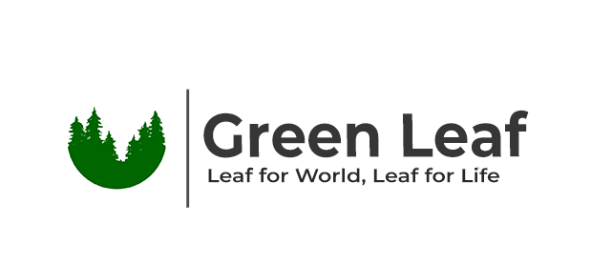

**Project Name: Green Leaf**

Agenda Meeting n°10

**Giovedì 22 Dicembre 2022**

|  |  |
| --- | --- |
| **Inizio:** 09:00  **Fine:** 09:15  **Luogo:** Discord | **Primary Facilitator:** Angelo Afeltra  **Timekeeper:** Mirko Vitale  **Minute Taker:** Michela Faella |

# 

# Obiettivo *(tempo allocato: -- 2 minuti):*

Il meeting viene convocato in seguito alla necessità di ottenere feedback da parte del team in merito alla presentazione relativa alla consegna intermedia.

Verranno inoltre trattati i seguenti argomenti:

* Assegnazione nuovi task.

# Comunicazioni (*tempo allocato: -- 0 minuti*):

Non ci sono comunicazioni da fare al team

# Status *(tempo allocato: -- 1 minuto)*:

1. **Attività pianificate:**

|  |  |  |  |  |
| --- | --- | --- | --- | --- |
| **Task** | **Responsabile** | **Data prevista di completamento** | **Status** | **Note** |
| Presentazione Consegna Intermedia | Team | 21/12/2022 | C | RAD, SDD, STDD |

# Discussione *(tempo allocato: -- 10 minuti)*:

* **I[1]**
  + Raccolta Feedback Presentazione
* **I[2]**
  + Nuove assegnazioni

1. **Wrap up** (*tempo allocato: -- 2 minuti):*

Fare sintesi delle conclusioni raggiunte, e Q&A con i PM.